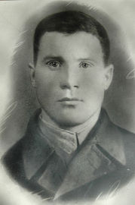

**КОННОВ ВАСИЛИЙ ДМИТРИЕВИЧ**

(1916-1993) –

Участник войны

отец библиотекаря школы Федоровой Татьяны Васильевны

Старший сержант, командир отделения 125 стрелковой Красносельской Краснознаменной ордена Кутузова дивизии. Вместе со всей Красной Армией он прошел славный боевой путь. За ратные подвиги в Великой Отечественной войне семь раз отмечен благодарностями в приказах: за окончание снятия блокады Ленинграда, освобождение городов Красное Село, Кингисепп, Нарва, Таллин, за форсирование реки Одер, за окружение и разгром немцев юго-западнее Оппельн и за овладение городом Нейсе. Вместе с дивизией он прошел весь этот тернистый, овеянный славой боевой путь. Награжден медалями «За отвагу, «За боевые заслуги, «За оборону Ленинграда», «За Победу над Германией», «Орденом Великой Отечественной войны».

